تابع الفصل الأول :نظم المعلومات الإدارية ( المفهوم و الطبيعة)
المحاضرة الثالثة

5- التكيف Adaptation :
يقصد به قدرة النظام على الاستجابة لمتغيرات البيئة الخارجية . والنظم المفتوحة وشبة المفتوحة تمتاز بقدرتها على الاستجابة لمتغيرات البيئة الخارجية بحيث تكون أكثر قدرة على التكيف و الوصول إلى حالة التوازن من خلال علاقتها بالبيئة الخارجية وذلك بسبب قدرتها على السيطرة على متغيرات البيئة الخارجية من خلال عملية التغذية العكسية و الرقابة .
أما النظم المغلقة التي لا ترتبط بعلاقات تفاعل متبادلة مع البيئة فهي نظم لا تستطيع أن تتكيف مع المتغيرات البيئية المحيطة بها وبالتالي تقد توازنها الداخلي وتفشل في تقديم الاستجابة المناسبة للمتغيرات البيئية .
6- المدخلات , العمليات , المخرجات Output-Operations-Input :
ان النموذج المبسط لمكونات أي نظام هو أن لكل نظام مدخلات وعمليات معالجة ومخرجات وتختلف النظم بطبيعة مدخلاتها وعملياتها وأنماط وخصائص مخرجاتها من نظام إلى أخر .
الشكل الأتي يوضح تلك المكونات :-
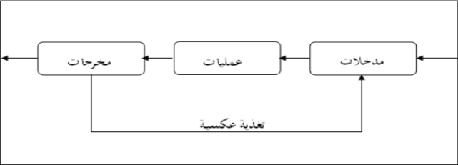
المدخلات :
هي كل ما يدخل للنظام ويأتي من مصادر داخلية أو خارجية . تتباين المدخلات بحسب نوع النظام . مثلا : مدخلات النظام الإنتاجي مواد خام و مدخلات نظام المعلومات بيانات و مدخلات النظام التعليمي الطلبة و الأساتذة و الإجراءات التعليمية .
العمليات : تعني كل الأنشطة التي تتولى تحويل المدخلات إلى المخرجات , مثلا : هي العمليات الحسابية والمنطقية لمعالجة البيانات وتحويلها إلى المعلومات في نظام المعلومات والعمليات الإنتاجية لتحويل المواد الأولية إلى سلع في النظام الإنتاجي .
المخرجات : هي كل ما ينتج عن النظام كنتيجة أنشطة عمليات المعالجة , مثل : المعلومات _ المنتجات _ الخدمات .
7- التغذية العكسية ( التغذية الراجعة ) :
ان عملية ضبط النظام وجودته تقتضي الرقابة على جميع عناصر النظام ويعبر عنها بالتغذية العكسية وهي عبارة عن ردود الأفعال السلبية أو الايجابية عن مخرجات النظام .
ويمكن التأكد من جودة مخرجات النظام من خلال مقارنة المخرجات بمعايير محددة مسبقا للأداء ثم تغذية النظام بنتائج هذه المقارنة .
ان الهدف من عملية التغذية العكسية الحفاظ على مستوى أداء النظام ومعالجة الانحرافات مما يساهم في وصول النظام إلى حالة من التوازن والاستقرار .
التغذية العكسية (التغذية الراجعة)مثال:
8- حدود النظام :للنظم حدود وهمية ( افتراضية ) أو تنظيمية أو مادية تفصل النظام عن بيئته والنظام عن غيره من النظم الأخرى التي تعمل في البيئة نفسها .
ان كل نظام بما في ذلك النظم التي تتعامل مع المعلومات يعمل ضمن إطار تنظيمي معين وان كل ما هو خارج هذا لإطار يمثل البيئة الخارجية . ومن المهم في سياق تحليل وتصميم وتطوير نظم المعلومات معرفة حدود كل نظام ضمن إطار بيئته التي يعمل بها وكذلك معرفة حدود وعلاقات كل نظام فرعي أو كل وحدة تركيبية موجودة ضمن بنية النظام الأكبر .
ان تحديد حدود النظام يساعدنا في تحديد الصورة الكلية للنظام وعزله عن الأنظمة الأخرى أضافه إلى سهولة دراسته وتحليله .
ومن الأمثلة على حدود النظام السياج الذي يحيط المبنى لإحدى الشركات ولكن مع ظهور مواقع للشركات على الانترنت أصبح من الصعوبة تحديد حدود أي منظمة خاصة تلك التي ليس لها موقع مادي فقط لها موقع على الانترنت .
9- الوسط البيني للنظام :من المفاهيم التي قدمتها نظرية النظم العامة مفهوم الوسط البيني أو الواجهة البينية للنظم . هذا المفهوم يتم تطبيقه بصورة واسعة في مجالات تحليل وتصميم نظم المعلومات وتطوير البرمجيات وهندستها .
فلكل برنامج واجهه بينية ولكل نظام تشغيل واجهة بينية مع المستفيد النهائي .
كما تلتقي النظم من خلال الوسط البيني الذي يعني المجال الافتراضي الموجود بين حدود النظم الرئيسية والفرعية وهو أيضا الوسط الذي يتم من خلاله نقل أو تحويل المخرجات من نظام إلى الأخر أي تحويل مخرجات نظام معين أو عدد من النظم إلى مدخلات لنظام آخر .
يمثل الوسط البيني منزلة بين منزلتين أي منزلة بين نظامين أو أكثر تجمع بينهما عملية تفاعل وتبادل المدخلات والمخرجات أو قد يكون الوسط البيني المنطقة الافتراضية لاستلام مخرجات أكثر من نظام .
والوجه الآخر للوسط البيني هو دوره كواجهة للنظام يطل عليها المستفيد النهائي وتضفي على عمله البساطة وسهولة استخدام النظام .
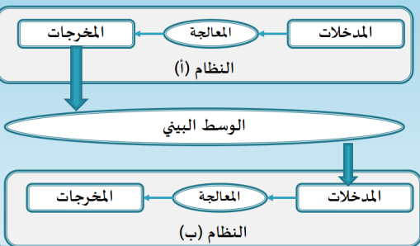
الوسط البيئي للنظام( أمثلة ):
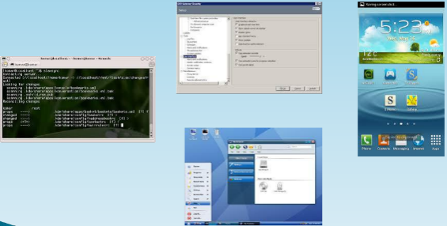

10 - هرمية النظم : ترتبط النظم بعلاقات هرمية فيما بينها بمعنى أن النظم بصفة عامة (ونظم المعلومات على وجه الخصوص ) تتراكب بشكل هرمي أو هي نظم ذات بنية هرمية بحكم طبيعتها وتكوينها و وظائها الرئيسية والمتشعبة .
فكل نظام هو في حقيقة الأمر جزاء من نظام أكبر والنظام الأكبر نفسه هو نظام فرعي ضمن نظام آخر يمثل الإطار الأشمل و الأوسع بالمقارنة مع النظم الفرعية التي يتضمنها وهكذا تتشعب النظم والنظم الفرعية على مستوى الحياة والواقع وكذلك على مستوى الطبيعة والكون
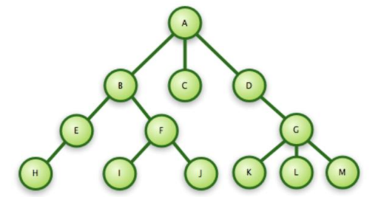

هرمية النظم ( مثال ) : يمكن تصور نظام معلومات إداري في منظمة ما انه يتكون من أربعة نظم فرعية هي :
- النظام الفرعي للمعلومات التسويقية والمبيعات
- النظام الفرعي لمعلومات العمليات و الإنتاج
- النظام الفرعي للمعلومات المحاسبية والمالية
والنظام الفرعي للموارد البشرية.
ويتفرع كل نظام معلومات فرعي إلى وحدات تركيبية صغيرة أو إلى نظم معلومات فرعية والنظم الفرعية أيضا ممكن ان تنقسم إلى نظم فرعية اخرى وهكذا في بنية كهرم يقوم على قاعدة عريضة من الوحدات والنظم التركيبية .
مثال :
ممكن أن تتفرع نظم التسويق والمبيعات إلى:
نظم التتبع الرئيسية - نظم التنبؤ بالمبيعات - نظم إدارة المخزون
وممكن أن تتفرع نظم الموارد البشرية إلى : نظم التعويضات - نظم التطوير والتدريب - نظم التقدير - نظم الاستقطاب وهكذا .
إن العالم كله عبارة عن تشكيلة هائلة وغير محددة من النظم البسيطة والمعقدة والتي تشكل بدورها نظاما صغيرا في إطار نظام الكون العظيم .

10- هرمية النظم (مثال )

11- دورة حياة النظام :
- كل النظم بمختلف أنواعها لها دورة حياة system life تبدأ من مرحلة الولادة والنمو والتطور والنضج ومن ثم التدهور والانحلال لتبدأ مرحلة جديدة .
- بعبارة أخرى تمر دورة حياة النظم بمراحل متكاملة ومترابطة انطلاقا من مرحلة النشوء والبداية وحتى المرحلة التي يضعف فيها النظام على مستوى الاستجابة لتحديات البيئة وتلبية احتياجات المستفيدين مما يتطلب إعادة عملية تكوين النظام سواء من خلال تحديثه وتطويره أو التخلي عنه نهائيا والعمل من اجل بناء وتطوير نظام جديد
12- التوازن الديناميكي للنظام :
- يرتبط هذا المفهوم بدورة حياة النظم فطالما كان للنظام دورة حياة شبيهة إلى حد بعيد بدورة حياة الكائن الحي من حيث الولادة والنمو والنضج ومن ثم الكهولة والموت فإن من أهم شروط استمرار حياة نظام أو أي كائن حي هو تحقيق قدر ملائم من التوازن الداخلي مع البيئة الداخلية والتوازن الخارجي مع بيئة الأعمال .
- ويتحقق هذا التوازن عندما تتبادل النظم مدخلاتها ومخرجاتها ومواردها في ظل شروط معينة مع البيئة الخارجية وفي اللحظة التي يختل فيها التوازن الديناميكي داخل النظام أو خارجة يبدأ التدهور وتظهر علامات الضعف إلا إذا تم معالجة الأمر بسرعة .
- ان نقطة الانطلاق في تحقيق التوازن الديناميكي هو معرفة المخرجات المرغوب بها وتهيئة المدخلات من مصادرها وهو عمل يمثل أساسِ منهج التحليل المنطقي للاحتياجات والتصميم المنطقي لنظم المعلومات بما في ذلك نظم المعلومات الإدارية .

